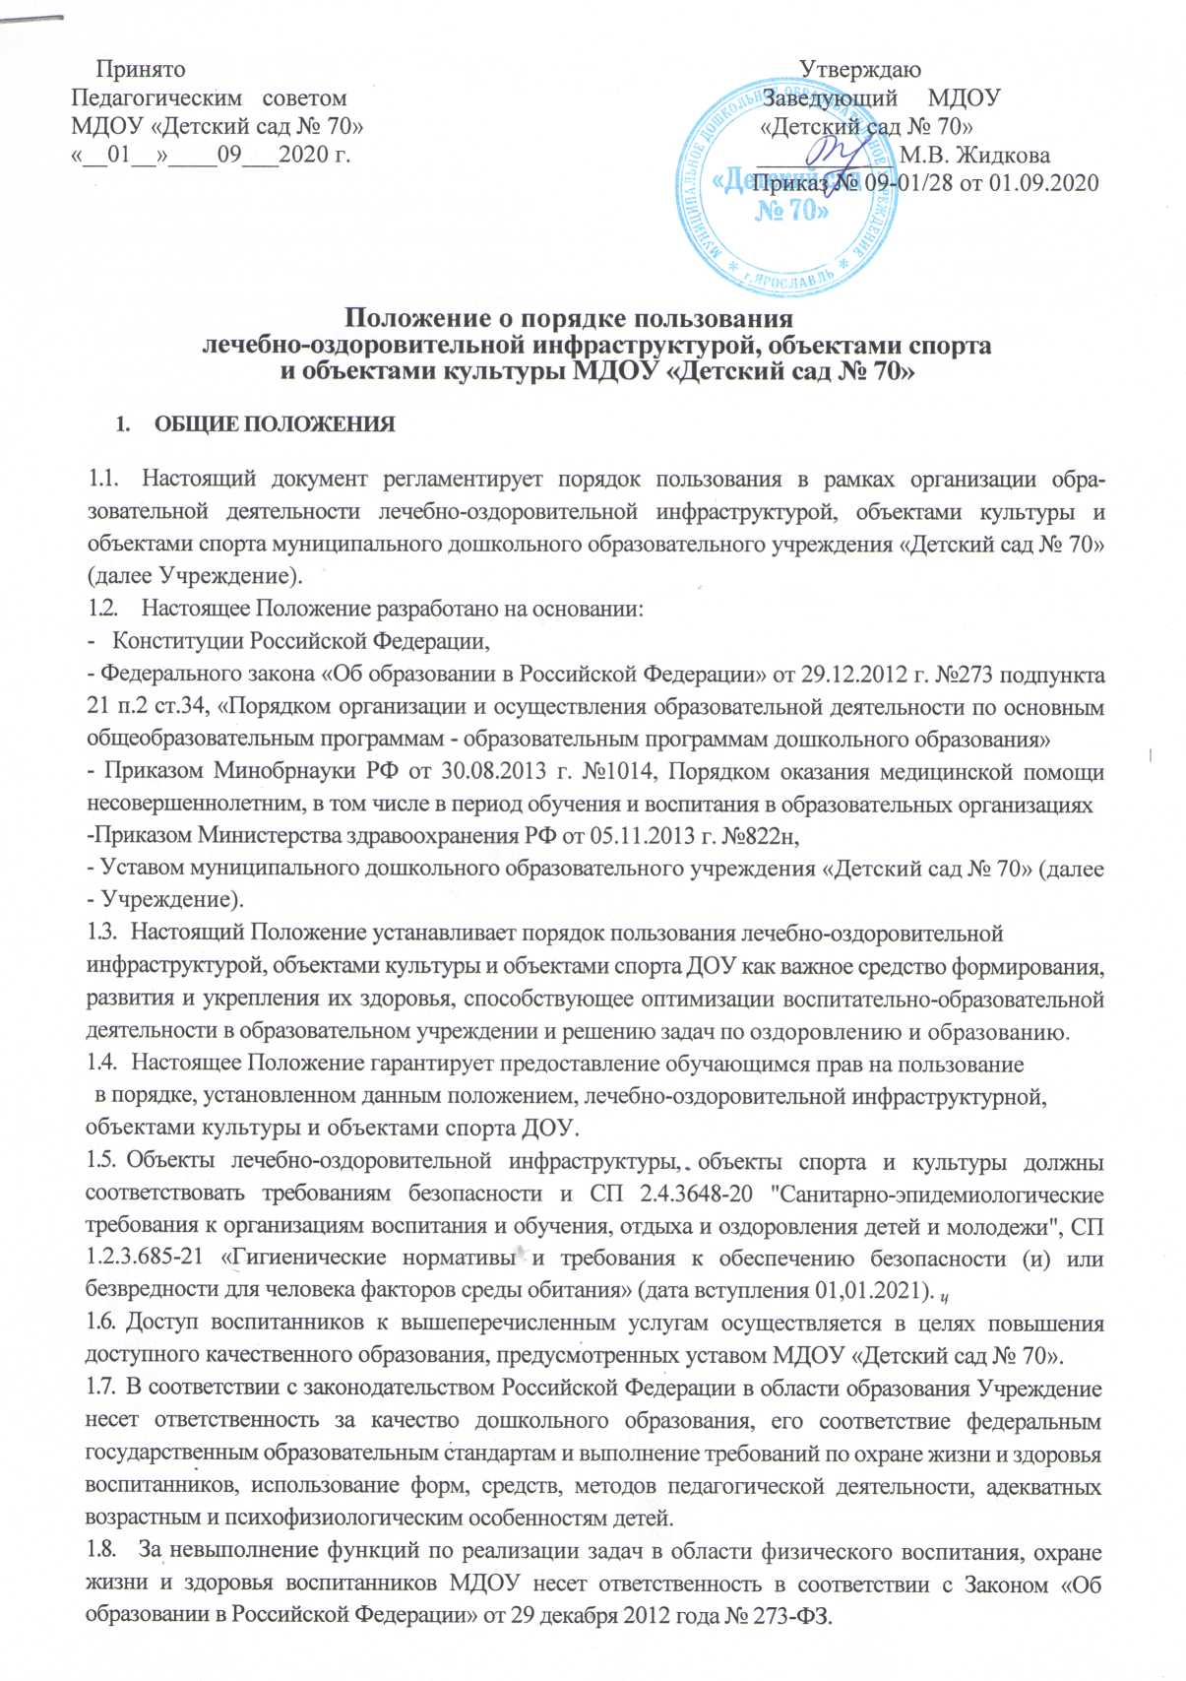

образовании в Российской Федерации» от 29 декабря 2012 года № 273-ФЗ.
2. ПРАВИЛА ПОЛЬЗОВАНИЯ ОБЪЕКТАМИ ЛЕЧЕБНО-ОЗДОРОВИТЕЛЬНОЙ
ИНФРАСТРУКТУРЫ
- Содержание и организация оздоровительной работы определяются законодательством Российской Федерации об образовании и физической культуре и спорте, нормативными и правовыми актами Российской Федерации.
- Целью оздоровительной работы с воспитанниками Учреждения является сохранение и укрепление здоровья воспитанников, которая реализуется посредством решения следующих задач:
- Формирование физического и психического здоровья воспитанников, повышение сопротивляемости организма каждого ребенка к заболеваниям с использованием средств и методов оздоровления;
- Физиологическое развитие морфофункциональных систем, укрепление опорно-двигательного аппарата, сердечно-сосудистой, вегетативной нервной, пищеварительной и других систем растущего организма;
- Коррекция в соответствии с рекомендациями врача выявленных отклонений физического здоровья воспитанников с использованием средств и методов оздоровления;
- Обеспечение образования, направленного на формирование первичных знаний о здоровом образе жизни и расширение индивидуального опыта;
- Создание условий для реализации естественной потребности ребенка вести здоровый образ жизни.
2.3. Основу оздоровительной работы в Учреждении составляет система практических мероприятий с использованием средств физической культуры:
- Физкультурные занятия, направленные на формирование двигательной активности, укрепление различных групп мышц, тренировку сердечно-сосудистой системы;
- Дополнительные занятия с использованием физической нагрузки, ориентированы на развитие двигательных навыков и формирование положительного психоэмоционального статуса воспитанника (детские спортивные праздники, развлечения, утренняя зарядка);
- Включение в физкультурные занятия профилактических корригирующих упражнений для профилактики плоскостопия, осанки; дыхательных упражнений для профилактики респираторных заболеваний.
2.4.Управление коррекционно-оздоровительной работой в Учреждении осуществляется заведующим, который в установленном порядке проводит контроль за выполнением в Учреждении законодательст ва и решений в области коррекционно-оздоровительной работы с воспитанниками.
Старший воспитатель, инструктор по физической культуре разрабатывают мероприятия и готовят предложения на имя руководителя учреждения, направленные на создание и совершенствование материально-технической базы для оздоровительной и профилактической работы с воспитанниками, проводят физкультурно-оздоровительные мероприятия.
2.5.0рганизационно-методическое руководство коррекционно-оздоровительной работой в Учрежде- нии осуществляют старший воспитатель и старшая медсестра.
2.6. На них возлагается:
2.6.1. Контроль за содержанием, правильностью подобранной методикой и качеством исполнения оздоровления воспитанников, наблюдением за детьми в процессе оздоровления, своевременностью подачи заявки на имя руководителя об обеспечению методическими пособиями, оборудованием и инвентарем;
2.6.2.Проведение работы по повышению квалификации сотрудников с целью организации коррекционно-оздоровительной работы;
2.6.3. Организация, сбор, обработка форм статистической отчетности, проведение диагностики;
2.6.4. Ежегодное подведение итогов оздоровительной работы с воспитанниками;
2.6.5.Обсуждение и внесение предложений по совершенствованию работы.
- Анализ оздоровительной работы. В январе каждого года проводится анализ здоровья воспитанников. Его результаты заносятся в сводные протоколы, где одновременно указываются группа здоровья, антропометрические параметры детей и отмечается уровень их развития. На основании полученных данных, в сентябре медсестра, инструктор по физической культуре планируют и корректируют образовательно-оздоровительную деятельность в каждой возрастной группе, разрабатывают на основе утвержденных рекомендаций специальные двигательные режимы для каждой возрастной группы детей, имеющих отклонения и отстающих в своем физическом развитии (при необходимости).
- В конце учебного года (июнь) проводится повторный анализ. На основе полученных данных делаются выводы о динамике показателей физического развития воспитанников, эффективности физкультурно-оздоровительной работы за учебный год, планируется индивидуальная работа на летний период, определяются задачи на новый учебный год.
- Закаливание воспитанников включает комплекс мероприятий: согласно программы «Здоровый малыш – здоровое будущее!» утвержденной руководителем учреждения.
- Для закаливания воспитанников основные природные факторы (солнце, воздух и вода) педагоги используют дифференцированно в зависимости от возраста детей, здоровья. При организации закаливания педагоги реализуют основные гигиенические принципы - постепенность, систематичность, комплексность и учет индивидуальных особенностей ребенка.
- Работа по физическому развитию проводится с учетом здоровья воспитанников при постоянном контроле со стороны медицинского работника Учреждения и с согласия родителей (законных представителей) воспитанников.
- В Учреждении своевременно проводятся мероприятия направленные на соблюдение санитар- ных требований в части в части уборки помещений предназначенных для проведения воспитательно -образовательной деятельности.
Влажная уборка физкультурного зала проводится 1 раз в день, в том числе и после каждого занятия. Спортивный инвентарь ежедневно подвергается влажной обработке, маты - с использованием мыльно-содового раствора. После каждого занятия спортивный зал проветривается в течение от 5 до 15 минут ( в зависимости от расписания занятий). В ходе занятий проводится обеззараживание воздуха при помощи рециркулятора.
2.13. В целях профилактики возникновения и распространения простудных заболеваний медицинс кий работник проводит:
- систематическое наблюдение за состоянием здоровья воспитанников, особенно имеющих отклонения в состоянии здоровья;
- распределение воспитанников на медицинские группы для занятий физическим воспитанием;.
- информирование руководителя учреждения, воспитателей, инструктора по физической культуре о состоянии здоровья воспитанников, рекомендуемом режиме в т.ч. для детей с отклонениями в состоянии здоровья;
- систематический контроль за санитарным состоянием и содержанием музыкального зала и спортивной площадки;
- организацию и контроль за проведением профилактических и санитарно-противоэпидемических мероприятий;
- работу с персоналом и воспитанниками по формированию здорового образа жизни (организация «Дней здоровья», игр, викторин и др.);
- медицинский контроль за организацией физического воспитания, состоянием и содержанием
мест занятий физической культурой, наблюдение за правильным проведением мероприятий
по физической культуре в зависимости от пола, возраста и состояния здоровья;
2.14. Оздоровительная работа в Учреждению осуществляется всем коллективом сотрудников
учреждения. Весь персонал призван добиваться решения задач по охране, развитию и укреплению здоровья воспитанников учреждения.
2.15.Обучающимся в период пребывания в ДОУ гарантируется оказание первичная доврачебная медико-санитарная помощь

2.2. Организация охраны здоровья обучающихся в период обучения и воспитания в ДОУ осуществля ется ДОУ.
Организацию медико-санитарной помощи обучающимся в период обучения и воспитания, прохождение ими медицинских осмотров и диспансеризации осуществляют органы исполнительной власти в сфере здравоохранения. ДОУ предоставляет безвозмездно медицинской организации помещение, соответствующее условиям и требованиям для осуществления медицинской деятельности.
- Лечебно-оздоровительной инфраструктура ДОУ представлена медицинским блоком, включающим кабинет врача, изолятор, процедурный кабинет.
- Помещения, предоставляемые образовательной организацией, должны соответствовать установленным санитарно-эпидемиологическим нормам и требованиям для осуществления медицинской деятельности. Медицинский блок оснащается образовательной организацией мебелью, оргтехникой и медицинскими изделиями согласно стандарту оснащения.
- Лечебно-оздоровительной инфраструктурой пользуются обучающиеся ДОУ.
- Лечебно-оздоровительная деятельность в ДОУ представляет собой систему способов, средств и мероприятий, направленных на обеспечение охраны здоровья обучающихся. Лечебно-оздоровительная деятельность в соответствии с Лицензией на осуществление медицинской деятельности включает в себя оказание в ДОУ первичной, доврачебной медико-санитарной помощи в амбулаторных условиях по сестринскому делу в педиатрии.
- Основными принципами осуществления лечебно-оздоровительной деятельности в ДОУ являются:
- соблюдение прав воспитанников в области охраны здоровья и обеспечение связанных с этими правами государственных гарантий;
- приоритет профилактических мер в области охраны здоровья обучающихся, доступность квалифицированной медицинской помощи;
- своевременность оказания квалифицированной первичная доврачебной медико-санитарная помощи обучающимся.
2.8. В ДОУ оказываются:
- первичная доврачебная медико-санитарная помощь обучающимся;
- организация и проведение профилактически мероприятий, направленных на снижение заболеваемости обучающихся;
- проведение профилактических осмотров;
- проведение гигиенического обучения и воспитания обучающихся; -проведение просветительских мероприятий.
2.9. Медицинские осмотры обучающихся осуществляются согласно Приказу Минздрава России от 10.08.2017 г. №514 «О порядке проведения профилактических медицинских осмотров несовершеннолетних».

3. ПРАВИЛА ПОСЕЩЕНИЯ МЕДИЦИНСКОГО КАБИНЕТА

3.1.Воспитатели с воспитанниками имеют право посещать медицинский кабинет Учреждения в следующих случаях:
- При ухудшении самочувствия воспитанника.
- При обострении хронических заболеваний воспитанника.
- При получении травм и отравлений, независимо, где они получены (в пути следования в детский сад, на территории детского сада, во время занятий, при участии в мероприятии и т. п.).

- Педагог имеет право приводить ребенка в медицинский кабинет в экстренных случаях без предварительной постановки в известность руководителя Учреждения.
- Воспитанники и их родители (законные представители) при посещении медицинского кабинета Учреждения имеют право бесплатно получать следующие медицинские услуги:
- Измерять температуру, давление, пульс, вес, рост ребенка.
- Получать первую в т.ч. доврачебную медицинскую помощь.
- Проходить медицинские осмотры.
- Консультироваться о способах улучшения состояния здоровья ребенка, о здоровом образе жизни.
3.4. При прохождении группового медицинского осмотра воспитатели обязаны:
- Привести в помещение медицинского кабинета воспитанников и покинуть его только с разрешения медицинского работника.
- Учить детей соблюдать очередность, не толкаться, не шуметь.
- Учить аккуратному обращению с медицинским инвентарем (весами, ростомером и т. п.)
- Следить, чтобы воспитанники без разрешения взрослых не открывали шкафы, не брали из них какие-либо медицинские инструменты и препараты.

3.5. При получении медицинской помощи ребенком педагог группы обязаны иметь следующие сведения ( или иметь возможность уточнить их у родителей (законных представителей) по телефону или устно, и сообщить их медицинскому работнику:
- Об изменениях в состоянии здоровья ребенка.
- Об особенностях здоровья ребенка:
- О наличии хронических заболеваний у ребенка;
- О перенесенных заболеваниях ребенком;
- О наличии аллергии на пищевые продукты и другие вещества, медицинские препараты у ребенка;
-О недопустимости (непереносимости) применения отдельных медицинских препаратов ребенком;
- О группе здоровья для занятий физической культурой.

3.6. При посещении мед кабинета медицинский работник или педагог обязаны:
- Научить ребенка проявлять осторожность при пользовании медицинским инструментарием (при необходимости).
- Научить ребенка выполнять указания работника медкабинета своевременно и в полном объеме.
3.7. После посещения медицинского кабинета педагог обязан:
3.7.1. Осведомить руководителя, родителей (законных представителей) ребенка о результатах посещения, в том числе состоянии здоровья.
- Родители (законные представители) обязаны в полном объеме и в срок выполнить указания медицинского работника (забрать ребенка домой; вызвать врача или прибыть в поликлинику к врачу-специалисту).
- Выявленные больные воспитанники или воспитанники с подозрением на заболевание в Учреждение не принимаются; заболевших в течение дня воспитанников изолируют от здоровых воспитанников (временно размещают в помещении изолятора) до прихода родителей (законных представителей) или их госпитализации в лечебно-профилактическую организацию с информированием родителей (законных представителей).

4. ПРАВИЛА ПОЛЬЗОВАНИЯ ОБЪЕКТАМИ СПОРТА

- Музыкальный и физкультурный зал и спортивная (физкультурная) площадка для воспитанников Учреждения оборудованы с учетом их возрастных и индивидуальных особенностей. Спортивное оборудование соответствует возрасту воспитанников и изготовлено из материалов, не оказывающих вредного воздействия на человека, имеют сертификаты соответствия.
- В Учреждении используются различные формы двигательной деятельности: утренняя гимнастика, занятия физической культурой в помещении и на воздухе, физкультурные минутки, подвижные игры, спортивные упражнения, прогулки и другие.
- Суммарный объем двигательной активности не менее 1-го часа в день для всех возрастов.
- С воспитанниками 1г. 5 м -3-х лет занятия по физическому развитию основной образовательной программы проводятся 2 раза в неделю, в групповом помещении, 1 раз на улице.
- Занятия по физическому развитию для детей организуются не менее 3-х раз в неделю. Длительность занятий по физическому развитию зависит от возраста детей и составляет:
- от 1г. 5 м до 3 лет- 10 мин.,
- от 3 до 4 лет - 15мин.,
- от 4 до 5 лет - 20 мин.,
- от 5 до 6 лет -25 мин.
- от 6 до 7 лет - 30 мин.
4.6. Один раз в неделю организуются занятия по физическому развитию детей на открытом воздухе. Возможность проведения занятий физической культурой и спортом на открытом воздухе, а также подвижных игр, определяется по совокупности показателей метеорологических условий (температуры, относительной влажности и скорости движения воздуха) по климатическим зонам. В дождливые, ветреные и морозные дни занятия физической культурой должны проводиться в зале.
Отношение времени, затраченного на непосредственное выполнение физических упражнений, к общему времени занятия физической культурой должно составлять не менее 70%.
- Для достижения достаточного объема двигательной активности воспитанников педагоги, инструктор по физической культуре используют все организованные формы занятий физическими упражнениями с широким включением подвижных игр, спортивных упражнений.
- Во время посещений музыкального и физкультурного зала, спортивной площадки воспитанники, воспитатели и инструктор по физической культуре (далее - посетители) обязаны иметь спортивную форму и спортивную обувь.
- Воспитателям и инструктору по физической культуре запрещается оставлять воспитанников одних без присмотра в музыкальном и физкультурных залах и на спортивной (физкультурной) площадке Учреждения.
- Инструктор по физической культуре обязан приучать воспитанников соблюдать чистоту и порядок в данных помещениях.
- После каждого занятия инструктор по физической культуре привлекает воспитанников к уборке оборудования, снарядов, инвентаря.
- Педагог обязан научить воспитанников:

- использовать спортивное оборудование и инвентарь только по назначению и с разрешения инструктора по физической культуре;
- убирать спортивный инвентарь на свое постоянное место;
- не приносить игрушки, жевательную резинку и другие мелкие предметы (детали конструктора и т.п.) в музыкальный и физкультурный залы;
- проявлять уважительное отношение к сверстникам, педагогам.
4.13. Посторонние лица допускаются в музыкальный и физкультурный залы только с разреше
ния администрации.
5. ПРАВИЛА ПОЛЬЗОВАНИЯ ОБЪЕКТАМИ КУЛЬТУРЫ

- Вести устную и наглядную массово-информационную работу; организовывать выставки литературы, библиографические обзоры, литературные вечера, игры, праздники и др. мероприятия.
- Занятия по музыкально-художественной деятельности основной образовательной программы для детей в возрасте от 1,6 до 7 лет организуются не менее 2 раз в неделю. Длительность занятий по музыкально-художественной деятельности зависит от возраста детей и составляет:

- возраст 1,6-3-х лет- 8-10 мин.,
- возраст 3-4 года -15 мин.,
- возраст 4-5 лет - 20 мин.,
- возраст 5-6 лет - 25 мин., -возраст 6-7 лет -25-30 мин

- Во время посещений музыкального и физкультурного залов Учреждения воспитанники и педагоги обязаны иметь сменную обувь.
- Воспитателям, музыкальным руководителям, инструктору по физвоспитанию запрещается оставлять воспитанников одних без присмотра в данных помещениях.
- Педагоги обязаны приучать воспитанников соблюдать чистоту и порядок в залах.
- После каждого занятия музыкальные руководители привлекают воспитанников старше 5-ти лет к расстановке стульчиков, музыкальных инструментов.
- При нахождении в музыкальном и физкультурном залах воспитанников на занятии или развлечении воспитатели обязаны:
5.6.1. Научить детей выполнять правила поведения в общественных местах (не трогать без разрешения пианино и другие музыкальные инструменты).
5.7. Музыкальные руководители обязаны научить воспитанников:
- использовать музыкальное оборудование и инструменты, технические средства только по назначению и с разрешения музыкального руководителя;
- убирать пособия на занятии на места, отведенные в шкафах;
- не царапать стены и музыкальное оборудование в музыкальном зале;
- заниматься в музыкальном зале только в сменной обуви;
- не приносить игрушки, жевательную резинку и другие мелкие предметы (детали конструктора и т.п.) в музыкальный зал;
- проявлять уважительное отношение к сверстникам, педагогам и посетителям музыкально -спортивного зала.
- Посторонние лица допускаются в музыкальный и физкультурный залы только с разрешения администрации Учреждения.
- Разрешается вести консультационную работу в музыкальном и физкультурном залах среди сотрудников и родителей воспитанников.
5.10. Совершенствовать работу с педагогами и родителями путем внедрения передовых компьютер- ных технологий.
6. ЗАКЛЮЧИТЕЛЬНЫЕ ПОЛОЖЕНИЯ
- Изменения в настоящее Положение могут вноситься в соответствии с действующим законодательством и Уставом ДОУ.
- Срок действия настоящего Положения не ограничен и действует до принятия нового.

